Рекомендации логопеда лексическая тема: "Лето". Информация для родителей.
Занимаемся по теме: "Лето"

Повторите с ребенком:
· приметы лета в неживой природе (ярко светит солнце, цветут цветы…);
· приметы в живой природе (жизнь птиц и животных);
· летние месяцы, их очерёдность, изменение погоды в различные периоды лета;
· труд людей в садах и огородах;
· народные приметы, пословицы и поговорки о лете.
Лексика
Включите в словарь ребенка:
Существительные: лето, июнь, июль, август, солнце, жара, тень, роса, зной, загар, отдых, пляж, бадминтон, теннис, велосипед, самокат, забавы, панама, восход, закат, ливень, ягоды, грибы, трава, отпуск, каникулы, удочка, поход, поездка, отпуск, радость, море, урожай и т.д.
Прилагательные: яркий, солнечный, знойный, ласковое, безоблачное, теплое, летний, ясное, лазурное, июньский, июльский, августовский, птичьи, грибной, ягодный, длинное, короткий, долгожданное, дождливое..
Глаголы: отдыхают, загорают, плескаться, печет, плавают, купаются, ныряют, сажают, поливают, собирают, любуются, согревает и т.д.
Грамматический строй речи
1. Игровое упражнение «Подбери признак» (подбор прилагательных к существительному)
Лето (какое?) – жаркое, тёплое, знойное, холодное, дождливое, сырое, замечательное, красное и т.д.
Солнце (какое?) – ласковое, тёплое, жаркое, желтое, круглое, большое….
2. Игровое упражнение «Закончи предложение» (упражнять в подборе качественных прилагательных)
Утром светло, а днём ещё…(светлее)
Вечером темно, а ночью ещё …..
Весной солнце светит ярко, а летом ещё….
Весной птицы поют звонко, а летом ещё….
В июне жарко, а в июле ещё …..
В июле много грибов, а в августе ещё …
Вечером в лесу тихо, а ночью ещё …..
3. Игровое упражнение «Подбирай слова» (обогащение и активизация словаря) образец: В лесу много деревьев: елей, дубов, сосен..
Летом в лесу можно увидеть много разных животных:………
Летом в лесу растёт много грибов:…….- ягод:……….
Летом на полянах много цветов: ………..
Над ними летает много насекомых: …….
Звонко поют птицы: ……..
Связная речь
1. Упражнение «Расскажи-ка»: Составить рассказ о лете по предложенному наглядному плану.
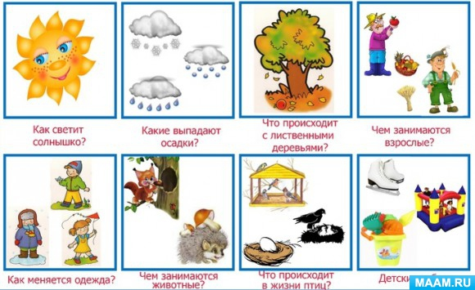
Развитие внимания, памяти, мышления
Упражнение «Помоги Незнайке» (исправь ошибки)
· Летом дети катаются на санках.
· Зимой на деревьях распускаются почки.
· Летом птицы улетают в тёплые края.
· В августе в саду зацветают деревья.

